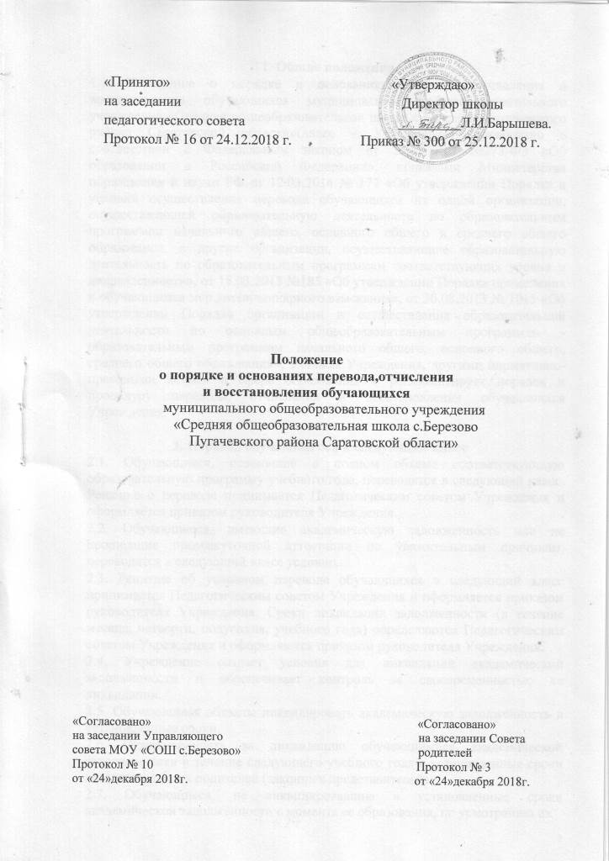  «Принято»  на заседании  педагогического совета  Протокол № 16 от 24.12.2018 г. | «Утверждаю»  Директор школы  _________Л.И.Барышева.  Приказ № 300 от 25.12.2018 г.

Положение
о порядке и основаниях перевода,отчисления
и восстановления обучающихся
муниципального общеобразовательного учреждения
«Средняя общеобразовательная школа с.Березово
Пугачевского района Саратовской области»

«Согласовано» «Согласовано»
на заседании Управляющего на заседании Совета
совета МОУ «СОШ с.Березово» родителей
Протокол № 10 Протокол № 3
от «24»декабря 2018г. от «24»декабря 2018г.

- Общие положения

1.1. Положение о порядке и основаниях перевода, отчисления и восстановления обучающихся муниципального общеобразовательного учреждения «Средняя общеобразовательная школа с.Березово Пугачевского района Саратовской области»(далее – Учреждение) разработано в соответствии с Федеральным законом от 25.12.2012 №273-ФЗ «Об образовании в Российской Федерации», приказами Министерства образования и науки РФ от 12.03.2014 № 177 «Об утверждении Порядка и условий осуществления перевода обучающихся из одной организации, осуществляющей образовательную деятельность по образовательным программам начального общего, основного общего и среднего общего образования, в другие организации, осуществляющие образовательную деятельность по образовательным программам соответствующих уровня и направленности», от 15.03.2013 №185 «Об утверждении Порядка применения к обучающимся мер дисциплинарного взыскания», от 30.08.2013 № 1015 «Об утверждении Порядка организации и осуществления образовательной деятельности по основным общеобразовательным программам - образовательным программам начального общего, основного общего, среднего общего образования», Уставом Учреждения, другими нормативно-правовыми актами в сфере образования и регламентирует порядок и процедуру перевода, отчисления и восстановления обучающихся Учреждения.

- Перевод обучающегося в следующий класс

2.1. Обучающиеся, освоившие в полном объеме соответствующую образовательную программу учебного года, переводятся в следующий класс. Решение о переводе принимается Педагогическим советом Учреждения и оформляется приказом руководителя Учреждения.

2.2. Обучающиеся, имеющие академическую задолженность или не прошедшие промежуточной аттестации по уважительным причинам, переводятся в следующий класс условно.

2.3. Решение об условном переводе обучающихся в следующий класс принимается Педагогическим советом Учреждения и оформляется приказом руководителя Учреждения. Сроки ликвидации задолженности (в течение месяца, четверти, полугодия, учебного года) определяются Педагогическим советом Учреждения и оформляются приказом руководителя Учреждения.

2.4. Учреждение создает условия для ликвидации академической задолженности и обеспечивает контроль за своевременностью ее ликвидации.

2.5. Обучающиеся обязаны ликвидировать академическую задолженность в установленные сроки.

2.6. Ответственность за ликвидацию обучающимися академической задолженности в течение следующего учебного года в установленные сроки возлагается на их родителей (законных представителей).

2.7. Обучающиеся, не ликвидировавшие в установленные сроки академической задолженности с момента ее образования, по усмотрению их

2

родителей (законных представителей) оставляются на повторное обучение, переводятся на обучение по адаптированным общеобразовательным программам в соответствии с рекомендациями психолого-медико-педагогической комиссии либо на обучение по индивидуальному учебному плану.

2.8. Обучающиеся, получающие образование вне Учреждения (в форме семейного образования и самообразования), не ликвидировавшие в установленные сроки академической задолженности, продолжают получать образование в Учреждении.

- Отчисление обучающегося

3.1. Обучающиеся могут быть отчислены из Учреждения по следующим основаниям:

3.1.1. в связи с получением образования (завершением обучения);
3.1.2. досрочно в следующих случаях:

- по инициативе совершеннолетнего обучающегося или родителей (законных представителей) несовершеннолетнего обучающегося, в том числе в случае перевода обучающегося в другую организацию, осуществляющую образовательную деятельность;

- по обстоятельствам, не зависящим от воли обучающегося или родителей (законных представителей) несовершеннолетнего обучающегося, в том числе в случае ликвидации, прекращения деятельности Учреждения, аннулирования лицензии на осуществление образовательной

деятельности, лишения государственной аккредитации по соответствующей образовательной программе или истечение срока действия государственной аккредитации по соответствующей образовательной программе; в случае приостановления действия лицензии, приостановления действия государственной аккредитации полностью или отдельных уровней образования;

- по инициативе Учреждения в случае применения к обучающемуся, достигшему возраста пятнадцати лет, отчисления как меры дисциплинарного взыскания.

  - Перевод обучающегося в другую образовательную организацию

4.1. В случае перевода совершеннолетнего обучающегося по его инициативе или несовершеннолетнего обучающегося по инициативе его родителей (законных представителей) обучающийся или родители (законные представители) обращаются в Учреждение с заявлением об отчислении обучающегося в связи с переводом в другую образовательную организацию.

4.2. В заявлении об отчислении в порядке перевода в другую образовательную организацию обучающийся, родители (законные представители) указывают фамилию, имя отчество (при наличии) обучающегося, дату рождения, класс и профиль обучения (при наличии), наименование принимающей организации (в случае переезда в другую местность указывается субъект РФ, населенный пункт, наименование

3

принимающей организации).

4.3. Учреждение в течение трех дней издает приказ об отчислении обучающегося в порядке перевода с указанием принимающей организации.

4.4. Учреждение выдает обучающемуся, родителям (законным представителям) следующие документы:
- личное дело обучающегося;

- документы, содержащие информацию об успеваемости обучающегося в текущем учебном году (выписка из классного журнала с текущими отметками и результатами промежуточной аттестации), заверенные печатью Учреждения и подписью ее руководителя.

  - Перевод обучающегося в случае прекращения деятельности Учреждения, аннулирования лицензии, лишения его государственной

аккредитации по соответствующей образовательной программе или
истечения срока действия государственной аккредитации по

соответствующей образовательной программе; в случае
приостановления действия лицензии, приостановления действия
государственной аккредитации полностью или в отношении отдельных
уровней образования

5.1. При принятии решения о прекращении деятельности Учреждения о предстоящем переводе Учреждение уведомляет обучающихся, родителей (законных представителей) в письменной форме в течение пяти рабочих дней

- момента издания распорядительного акта учредителя о прекращении деятельности Учреждения.

5.2. Уведомление о предстоящем переводе должно содержать сроки предоставления письменных согласий обучающихся, родителей (законных представителей) на перевод в другую образовательную организацию.

5.3. Учреждение уведомляет в письменной форме обучающихся, родителей (законных представителей) о причине, влекущей за собой необходимость перевода обучающихся, а также размещает указанное уведомление на своем официальном сайте в сети Интернет (в случае аннулирования лицензии на осуществление образовательной деятельности – в течение 5 рабочих дней с момента вступления в законную силу решения суда; в случае приостановления действия лицензии – в течение пяти рабочих дней с момента внесения в Реестр лицензий сведений, содержащих информацию о принятом решении; в случае лишения государственной аккредитации полностью или по соответствующей образовательной программе, а также приостановления действия государственной аккредитации полностью или в отношении отдельных уровней образования – в течение пяти рабочих дней с момента внесения в Реестр организаций, осуществляющих образовательную деятельность сведений о принятом решении).

5.4. Учреждение доводит до сведения обучающихся и их родителей (законных представителей) полученную от учредителя информацию об организациях, реализующих соответствующие образовательные программы, которые дали согласие на перевод обучающихся, а также о сроках

4

предоставления письменных согласий обучающихся и родителей (законных представителей) на перевод в иную образовательную организацию. Указанная информация доводится в течение 10 рабочих дней с момента получения и включает в себя: наименования принимающей образовательной организации, перечень образовательных программ, количество свободных мест.

5.5. После получения письменных согласий обучающихся, родителей (законных представителей) Учреждение издает приказ об отчислении обучающихся в порядке перевода в другую образовательную организацию с указанием основания такого перевода.

5.6. В случае отказа от перевода в предлагаемую образовательную организацию обучающийся, родители (законные представители) указывают об этом в письменном заявлении.

5.7. Учреждение передает в принимающую организацию списочный состав обучающихся, копии учебных планов, соответствующие письменные согласия обучающихся, родителей (законных представителей), личные дела обучающихся.

- Отчисление обучающегося по инициативе Учреждения в случае применения к обучающемуся, достигшему возраста пятнадцати лет,

отчисления как меры дисциплинарного взыскания

6.1. Отчисление несовершеннолетнего обучающегося, достигшего возраста пятнадцати лет, из Учреждения, как мера дисциплинарного взыскания допускается за неоднократное совершение дисциплинарных поступков.

6.2. Отчисление как мера дисциплинарного взыскания применяется, если иные меры дисциплинарного взыскания и меры педагогического воздействия не дали результата и дальнейшее пребывание обучающегося в Учреждении оказывает отрицательное влияние на других обучающихся, нарушает их права и права работников Учреждения, а также нормальное функционирование Учреждения.

6.3. Отчисление несовершеннолетнего обучающегося как мера дисциплинарного взыскания не применяется, если сроки ранее примененных

- обучающемуся мер дисциплинарного взыскания истекли и (или) меры дисциплинарного взыскания сняты в установленном порядке.

6.4. Решение об отчислении несовершеннолетнего обучающегося, достигшего пятнадцатилетнего возраста и не получившего основного общего образования, как мера дисциплинарного взыскания принимается с учетом мнения его родителей (законных представителей) и согласия комиссии по делам несовершеннолетних и их прав.

6.5. Решение об отчислении обучающихся – детей-сирот, детей, оставшихся без попечения родителей, принимаются с согласия комиссии по делам несовершеннолетних и защите их прав и органа опеки и попечительства.

6.6. Об отчислении несовершеннолетнего обучающегося в качестве меры дисциплинарного взыскания Учреждение незамедлительно информирует орган местного самоуправления, осуществляющий управление в сфере

5

образования.

6.7. Применение к обучающемуся меры дисциплинарного взыскания оформляется приказом руководителя Учреждения, который доводится до

сведения обучающегося, родителей (законных представителей) несовершеннолетнего обучающегося под роспись в течение трех учебных дней со дня его издания, не считая времени отсутствия обучающегося в Учреждении.

6.8. Отказ обучающегося, родителей (законных представителей) ознакомиться с указанным приказом под роспись оформляется соответствующим актом.

6.9. Обучающиеся, родители (законные представители) вправе обжаловать в комиссию по урегулированию споров между участниками образовательных отношений меры дисциплинарного взыскания и их применение к обучающемуся.

6.10. Решение комиссии по урегулированию споров между участниками образовательных отношений является обязательным для всех участников образовательных отношений Учреждения и подлежит исполнению в сроки, предусмотренные указанным решением.

6.11. Решение комиссии по урегулированию споров между участниками образовательных отношений может быть обжаловано в установленном законодательством Российской Федерации порядке.

- Восстановление обучающихся

7.1. Восстановление обучающихся в Учреждение, если они досрочно прекратили образовательные отношения по своей инициативе и (или) инициативе родителей (законных представителей), проводится в соответствии с Положением о правилах приема в Учреждение.

7.2. Восстановление лиц в число обучающихся Учреждения осуществляется при наличии свободных мест.

7.3. Право на восстановление в Учреждение имеют лица, не достигшие возраста восемнадцати лет.

7.4. Лица, отчисленные ранее из Учреждения, не завершившие образование по основной образовательной программе, имеют право на восстановление в число обучающихся Учреждения независимо от продолжительности перерыва в учебе, причины отчисления.

7.5. Восстановление обучающегося производится на основании личного заявления родителей (законных представителей) на имя руководителя Учреждения.

7.6. Решение о восстановлении обучающегося оформляется соответствующим приказом.

6

